Проект № ___
вносит Глава города Переславля-Залесского
(наименование субъекта права
правотворческой инициативы)

Переславль-Залесская городская Дума
седьмого созыва

Р Е Ш Е Н И Е

00.00.0000 №
г. Переславль-Залесский

Об установлении мемориальной доски Кручинину Игорю Александровичу
в городе Переславле-Залесском

В соответствии с Федеральным законом от 06.10.2003 № 131-ФЗ «Об общих принципах организации местного самоуправления в Российской Федерации», Положением о порядке установки памятников, мемориальных досок и иных памятных знаков на территории городского округа город Переславль-Залесский, утвержденным решением Переславль-Залесской городской Думы от 29.02.2012 № 16, протоколом Комиссии для предварительного рассмотрения вопросов, связанных с увековечиваем памяти о выдающихся событиях и личностях от 08.12.2022 № 2/22,

Переславль-Залесская городская Дума РЕШИЛА:

1. Установить мемориальную доску Кручинину Игорю Александровичу в помещении нежилого здания, расположенного по адресу: Ярославская область, г. Переславль-Залесский, ул. Советская, д. 22а согласно приложению к настоящему решению.
2. Финансирование работ, связанных с изготовлением мемориальной доски, производится за счет средств отделения Ярославской областной общественной организации ветеранов (пенсионеров) войны, труда, вооруженных сил и правоохранительных органов г. Переславля-Залесского Ярославской области.
3. Финансирование работ, связанных с установкой, содержанием, реставрацией и ремонтом мемориальной доски производится за счет муниципального учреждения дополнительного образования «Перспектива».
4. Опубликовать настоящее решение в газете «Переславская неделя» и разместить на официальном сайте органов местного самоуправления города Переславля-Залесского.
5. Настоящее решение вступает в силу после его официального опубликования.

Исполняющий обязанности Главы города Переславля-Залесского  А.Н. Тарасенков |  | Председатель Переславль-Залесской городской Думы  Г.В. Миронова

Приложение
к решению Переславль-Залесской
городской Думы
от ____________ № _______

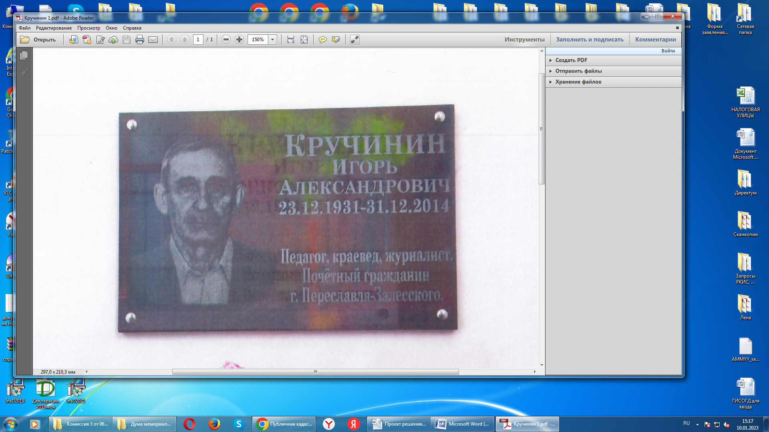
Пояснительная записка
к проекту решения Переславль-Залесской городской Думы
«Об установлении мемориальной доски Кручинину Игорю Александровичу
в городе Переславле-Залесском»

В связи с поступившим ходатайством в Администрацию города Переславля-Залесского от отделения Ярославской областной общественной организации ветеранов (пенсионеров) войны, труда, вооруженных сил и правоохранительных органов г. Переславля-Залесского Ярославской области об установлении мемориальной доски Кручинину И.А. в помещении нежилого здания, расположенного по адресу: Ярославская область, г. Переславль-Залесский, ул. Советская, д. 22а управлением архитектуры и градостроительства Администрации города Переславля-Залесского разработан проект решения Переславль-Залесской городской Думы «Об установлении мемориальной доски Кручинину Игорю Александровичу в городе Переславле-Залесском».
Кручинин Игорь Александрович с 1975 по 1983 возглавлял педагогический коллектив средней школы № 2, в здании которой в настоящее время расположено муниципальное учреждение дополнительного образования «Перспектива».
В 2007 году за активную общественную деятельность, большой вклад в дело сохранения истории г. Переславля-Залесского и работу по патриотическому воспитанию молодежи присвоено звание «Почетный гражданин города Переславля-Залесского».
После выхода на заслуженный отдых принимал активное участие в работе ветеранского движения и патриотического воспитания молодежи.
Принятие решения Переславль-Залесской городской Думы «Об установлении мемориальной доски Кручинину Игорю Александровичу в городе Переславле-Залесском» не повлечет увеличение (уменьшение) расходов местного бюджета.

Заместитель Главы Администрации города
Переславля-Залесского Т.С. Ильина

